越南赐昌条码修改说明

客户购买我司2台16口8微量，生产的小料供应5台密炼机使用，分成1-5号产线，这边24小时生产，分三个班，早班6:00-14:00，中班14:00-22:00，晚班22:00-6:00

下图为我司完工条码

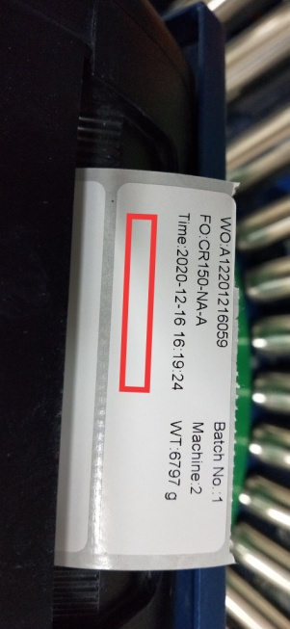

客户需要在我司条码基础上加一个流水号，方便追溯及统计，下图为客户流水号样式

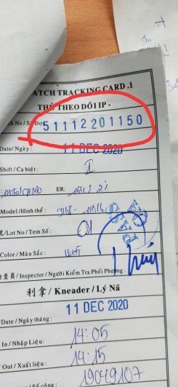

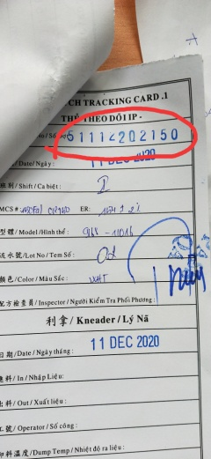

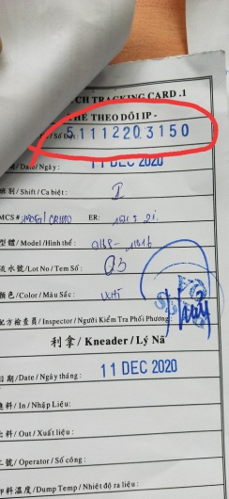

流水号说明如下图

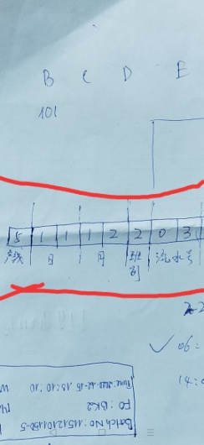

微量派工生产配方前，需要客户人工确认这个配方对应哪条生产线，如下图，增加一个条框

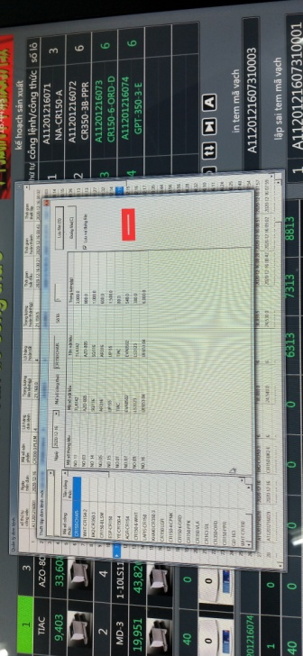

流水号上的日期(日月)根据电脑上的时间自动生成，班别也有电脑上的时间自动生成(根据上边说明的时间段分成3个班)

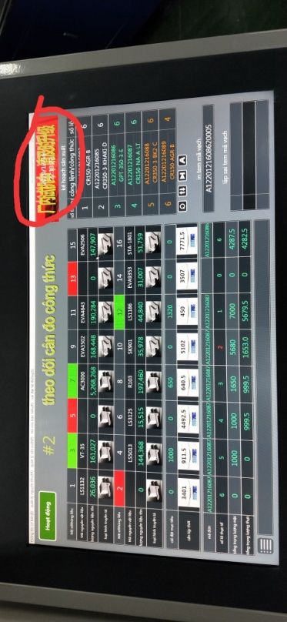

流水号2位数根据生产时的班别，产线自动生成，例如早班早上开始上班，先下载一个配方A，对应1号生产线，设定3个批次，流水号自动生成01.02.03，然后生产配方B，对应2号产线，设定3个批次，流水号自动生产01.02.03，然后生产配方C,对应1号产线，设定3个批次，流水号变成04.05.06，其它产线也根据这种模式自动生成流水号。

需要注意事项

1:当到达下个班时间，例如电脑上显示的时间为14:00后，这个时候是中班，配方还在继续生产，条码上的班次要自动由1变成2，产线不变，流水号变成01，重新开始计算。当电脑上的时间变成22:00后，条码上的班次自动由2变成3，产线不变，流水号变成01，当电脑上的时间变成00:00后，就到第二天了，电脑上日期变了，但是流水号上的日期不能变，只有到达6:00后，早班时间，日期再变。

2:客户新增这个条码流水号，在报表中要能体现出来，称量记录查询，生产批次查询。

3:如果客户派工单时，没有人工输入产线，就不产生条码流水号。